PEDIDO DE PROVIDÊNCIAS Nº 2261/2023
Recolhimento de resíduos na Rua Giruá do Sul, em frente ao número 161, no Bairro Santo Afonso.
Solicita-se que, após os trâmites regimentais, seja enviada cópia da presente proposição ao Poder Executivo, para que realize as seguintes providências:
Recolhimento de resíduos que estão na calçada inviabilizando a passagem de pedestres na Rua Giruá do Sul, em frente ao número 161, no Bairro Santo Afonso.

Novo Hamburgo, 20 de junho de 2023.

Vereadora Lourdes Valim

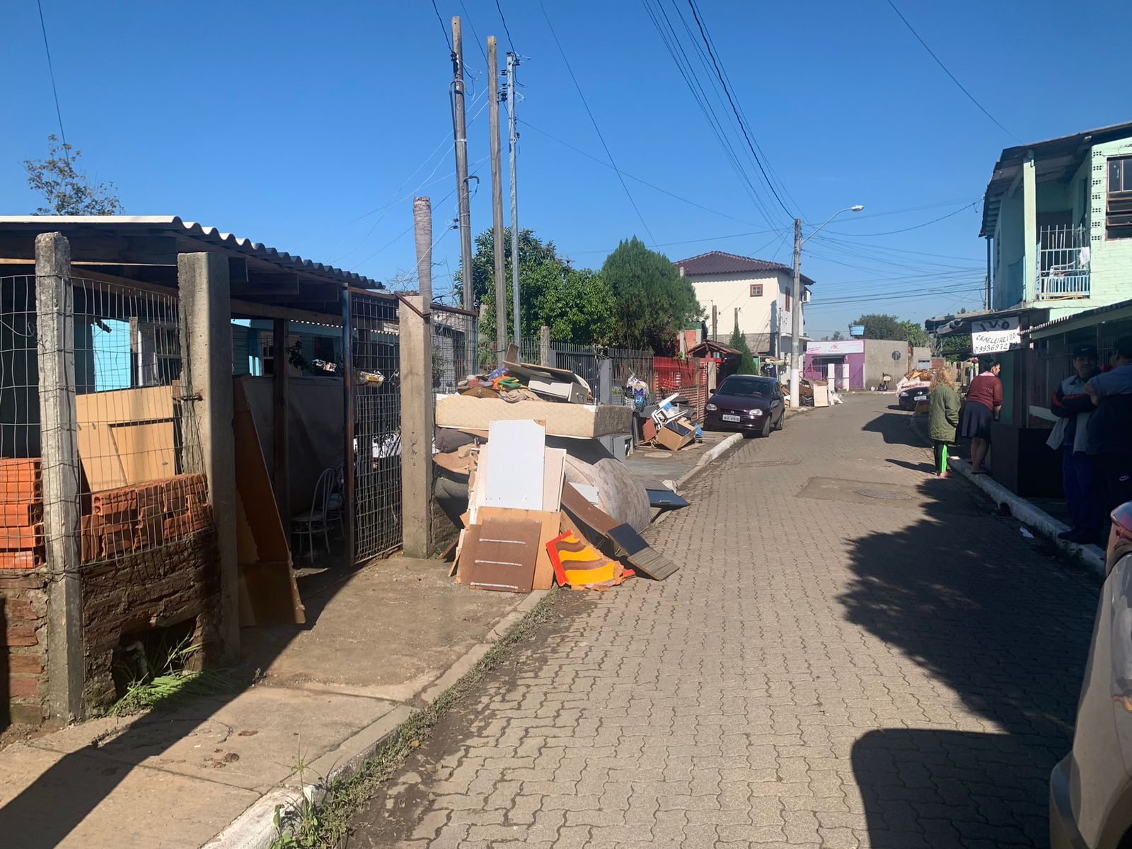

Obs.: Redação conforme original da autora.
/AO

